הסבר מפורט על התשובות:

הסבר מקדים על שימוש בפקודות :
הסבר על bss section - The BSS segment contains all global variables and static variables that are initialized to zero or do not have explicit initialization in source code
שימוש בפקודת nm – הפקודה מביאה לנו symbols בקובץ מסוג objfile . ה symbols הרלוונטים שמצאתי לנכון כשימושיים במטלה עצמה הם :
"B"/"b" – symbol שמראה שמשתנה מוקצה על ה bss section כלומר על איזור קוד של משתנים שלא אותחלו . תמונת מקור:
"D"/"d" – symbol שמראה שמשתנה מוקצה על ה data section כלומר על איזור קוד של משתנים שאותחלו.
תמונת מקור:
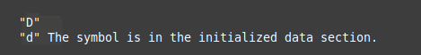
"T"/"t" – symbol שמראה שההקצאה מתבצעת על ה text section .
תמונת מקור:
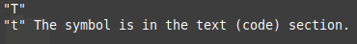

שימוש בפקודת objdump – הפקודה מראה לנו את קוד האסמבלי של קובץ הרצה מסויים , יש כמה אופציות:
1. לראות את קוד האסמבלי של text section
2. לראות את קוד האסמבלי של data section
3. לראות את קוד האסמבלי של bss section
דוגמא:

תשובה מפורטת לשאלה 1:
לאחר הרצה של הפקודת nm על הקובץ objectfile שלי , גיליתי כי מופיע ה symbol B ליד המשתנה שנקרא globBuf , כלומר משתנה זה נמצא באיזור bss , משתנה שלא אותחל.
תמונת מקור: (nm)
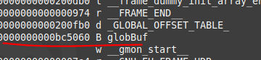
תשובה מפורטת לשאלה 2:
לאחר הרצה של הפקודת nm על הקובץ objectfile שלי , גיליתי כי מופיע ה symbol D ליד המשתנה שנקרא primes , כלומר משתנה זה נמצא באיזור data , משתנה שאותחל.
תמונת מקור: (nm)
תשובה מפורטת לשאלה 3:
לאחר הרצה של הפקודת nm על הקובץ objectfile שלי , גיליתי כי מופיע ה symbol t ליד הפונקציה שנקראת square , כלומר ההקצאה התבצעה על איזור ה text
תמונת מקור: (nm)
תשובה מפורטת לשאלה 4:
לאחר הרצה של הפקודת objdump באיזור ה text כי שם נמצא הפונקציה square לפי תשובה 3 , נמצא כי כל השימוש במשתנה result נמצא אך ורק בתוך ה scope של square .
תמונת מקור: (objdump)
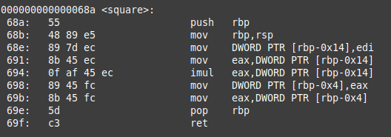
נשים לב שהכתובות הוירטואליות זהות גם בהרצה של nm וגם ב objdump (000000000000068a)
פירוש קוד האסמבלי:
3 שורות ראשונות מבצעות הקצאת זיכרון לפרמטר x שמקבלת הפונקציה.
3 שורות הבאות מתבצע הקצאה למשתנה result והשמה של הערך x*x לתוך המשתנה.
שורה אחת אחרי מעביר את הערך לתוך רגיסטר eax
ואז מתבצע ret שמחזיר ערך מהפונקציה.
ההסבר הזה יעזור לי לתשובה לשאלה 5.
תשובה מפורטת לשאלה 5:
לאחר הרצה של הפקודת objdump על ה objectfile שלי מצאנו את קוד האסמבלי של square (תשובה לשאלה 4) ובנוסף נמצא גם את קוד האסמבלי של הקריאה לאותה פונקציה square שנמצאת בתוך doCalc .
ונראה שבנוסף להסבר בתשובה לשאלה 4 , הערך המוחזר מהפוקציה square מועבר ע"י רגיסטר eax.
תמונת מקור: (objdump)
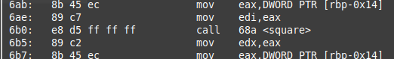
תשובה מפורטת לשאלה 6:
לאחר הרצה של הפקודת nm על הקובץ objectfile שלי , גיליתי כי מופיע ה symbol t ליד הפונקציה שנקראת doCalc , כלומר ההקצאה התבצעה על איזור ה text
תמונת מקור: (nm)
תשובה מפורטת לשאלה 7:
לאחר הרצה של הפקודת objdump על ה objectfile שלי באיזור ה text כי שם נמצא הפונקציה square לפי תשובה 6, נמצא כי כל השימוש במשתנה t נמצא אך ורק בתוך ה scope של doCalc .
לפי התמונת מקור כל ההתעסקות עם המשתנה t נמצא אך ורק בתוך ה scope של doCalc , שם אנחנו מכפילים 3 פעמים במשתנה val (לפי האסמבלי יש פעמיים imul , כי מכפילים val * val ואז את התוצאה בעוד val אחד)
תמונת מקור: (objdump)
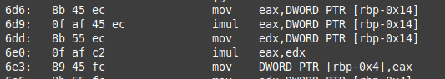
תשובה מפורטת לשאלה 8:
לאחר הרצה של הפקודת nm על הקובץ objectfile שלי , גיליתי כי מופיע ה symbol T ליד הפונקציה שנקראת main , כלומר ההקצאה התבצעה על איזור ה text
תמונת מקור: (nm)
תשובה מפורטת לשאלה 9:
לאחר הרצה של הפקודת nm על הקובץ objectfile שלי , גיליתי כי מופיע ה symbol d ליד המשתנה שנקרא key , כלומר משתנה זה נמצא באיזור data , משתנה שאותחל.
תמונת מקור: (nm)
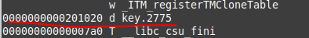
תשובה מפורטת לשאלה 10:
לאחר הרצה של הפקודת nm על הקובץ objectfile שלי , גיליתי כי מופיע ה symbol b ליד המשתנה שנקרא mbuf , כלומר משתנה זה נמצא באיזור bss , משתנה שלא אותחל.
תמונת מקור: (nm)
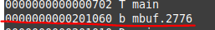

תשובה מפורטת לשאלה 11:
לאחר הרצה של הפקודת objdump על ה objectfile שלי באיזור ה text כי שם נמצא הפוקציה main לפי תשובה 8, נמצא כי כל השימוש במשתנה p נמצא אך ורק בתוך ה scope של main .
לפי התמונת מקור מתבצעת הקצאה דינאמית לתוך המשתנה p .
תמונת מקור: (objdump)

תשובה מפורטת לשאלה 12:
לאחר הרצה של הפקודת objdump על ה objectfile שלי באיזור ה text כי שם נמצא הפונקציה main לפי תשובה 8 , כי ההקצאה לתוך המשתנה p היא הקצאה דינאמית ע"י קריאה לפונקציה malloc .
לפי התמונת מקור נוכל לראות את ההקצאה הזאת ע"י שימוש במילה rip , שזה בעצם relative address .

